**Рецензия на лабораторную работу №5.2 Бражаловича Александра от Кучко Максима.**

**Оценка: 8**

**Подпись рецензента:**

**Недостатки (Delphi)**

1. Не совсем удобное отображение:

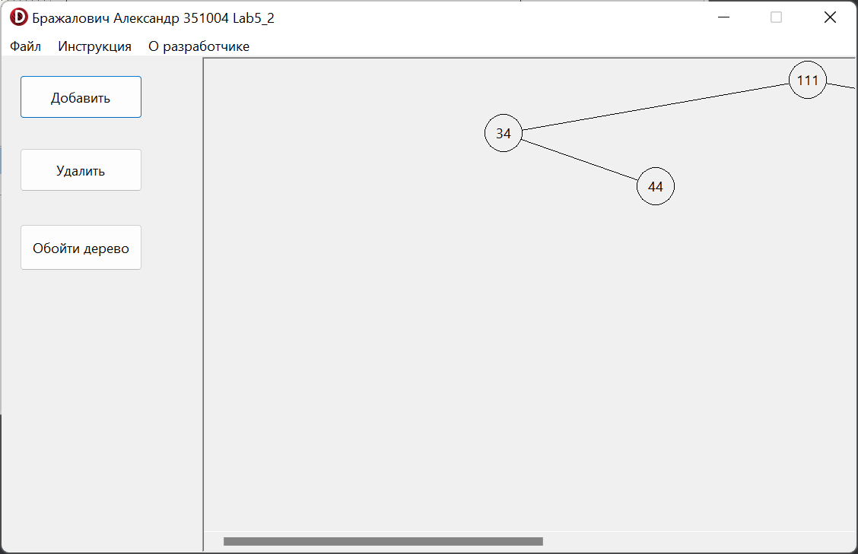

1. Лишние строки в массиве (устранено):

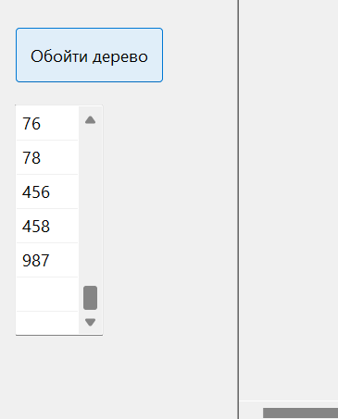

**Преимущества (Delphi)**

1) Понятный интерфейс.

2) Предупреждение при выходе.

3) Понятная инструкция.

**Недостатки(Java)**

1. Не понятно, добавляются ли узлы(устранено):

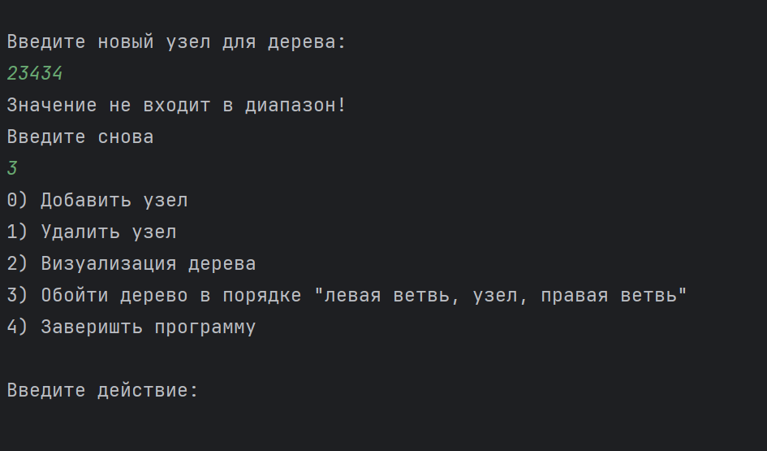

**Плюсы (Java)**

1) Понятная инструкция.

2) Имеются проверки на ввод.

3)Хорошая визуализация дерева.